Диэлектрическая спектроскопия керамик твёрдых растворов на основе модифицированного титаната свинца

И.Н. Андрюшина, Л.А. Резниченко А.В. Павленко, Л.А. Шилкина,
К.П. Андрюшин, О.Н. Разумовская
Южный федеральный университет, Ростов - на – Дону
Аннотация: В работе прослежено влияние изменения содержания щелочноземельных элементов на диэлектрические спектры твёрдых растворов на основе титаната свинца. Выделены две концентрационные области с резко отличающимся характером проявления дисперсионных явлений. Установлено, что по мере обогащения композиций вводимыми модификаторами происходит стабилизация их структуры с постепенным снижением температуры фазового перехода.
Ключевые слова: сегнетопьезокерамика, титанат свинца, щелочноземельные элементы, модификаторы, твердофазный синтез, диэлектрические спектры.

Введение
Сегнетопьезоэлектрические материалы, СПМ, обладающие высокой анизотропией пьезосвойств, K_{t}/K_{p} более 5, (K_{p}, K_{t} - коэффициенты электромеханической связи радиальной и толщиной, соответственно, мод колебаний) представляют большой интерес для применений в различных областях современной техники (ультразвуковая дефектоскопия, толщинометрия, акселерометрия, медицинская диагностика и пр.) [1]. Основой таких материалов, чаще всего, является титанат свинца, PbTiO₃, пьезоэлектрические свойства которого и композиций с его участием изучены довольно детально [2-4]. О диэлектрическом же «поведении» их в широком интервале внешних воздействий известны довольно скудные сведения. Это сужает границы возможных применений подобных сред и делает актуальным подробные исследования их диэлектрических спектров при существенной вариации химического состава, температуры и частоты измерительного переменного электрического поля. Это и стало целью настоящей работы, продолжающей и развивающей предпринятые ранее исследования функциональных материалов различного назначения [5, 6].
Объекты. Методы получения и исследования образцов
Образцы твёрдых растворов, ТР, состава $({\text{Pb}}_{1−α_{1}−α_{2}}A_{α_{1}}B_{α_{2}}){\text{TiO}}_{3}$ (где А, В – щелочноземельные элементы, ЩЗЭ, и их композиции; 0.02≤$α_{1}$≤0.36, 0.0073≤$α_{2}$≤0.1339) получали твердофазным синтезом с последующим спеканием по обычной керамической технологии (ОКТ). Поисковые измерительные образцы изготавливали в виде дисков (Ø 10 х 1 мм или Ø 10 х 0,5 мм) с серебросодержащими электродами.
Диэлектрические спектры (зависимости относительной диэлектрической проницаемости, ε/ε₀, от температуры при разных частотах (f) переменного электрического поля) исследовали на специальном стенде, сконструированном в НИИ физики ЮФУ с использованием прецизионного LCR - метра Agilent 4980A. Измерения проводили в интервале температур (25÷500)°С и в частотном диапазоне (25÷10⁶)Гц. Глубину дисперсии составов рассчитывали по формуле ∆ε =[((ε_{m25Гц}-ε_{m1МГц})/ε_{m25Гц})]⋅100%.
Экспериментальные результаты и обсуждение
На рис. 1 представлены зависимости ε/ε₀(Т) в широком диапазоне частот (а-л) и на фиксированной частоте f=10⁶Гц (м) ТР с различными α₁, а на рис. 2 – зависимости от α₁ температуры Кюри, Т_{с}, и степени её размытия, ΔТ_{с}, температуры начала роста ε/ε₀ в параэлектрической области, T_{i}, и разницы между T_{i} и Т_{с}, ΔТ_{iс}, (а), относительных диэлектрических проницаемостей при комнатной температуре, (ε/ε₀)_{k}, и температуре Кюри, (ε/ε₀)_{m}, на частоте f=10⁶Гц, глубины дисперсии Δε, при Т=150^{о}С и Т=Т_{с} (б). Всем объектам свойственна характерная для сегнетоэлектриков зависимость ε/ε₀(Т) с ярко выраженным максимумом при Т=Т_{с}. Выше Т_{с} после резкого спада ε/ε₀ материалов стремительно растёт, начиная с температур T_{i} тем больших, чем выше f, при этом зависимость T_{i}(lgf) практически линейна (врезки на рис. 1), а в области f > 10⁶Гц эффект повышения ε/ε₀ в исследуемом температурном диапазоне вообще отсутствует.
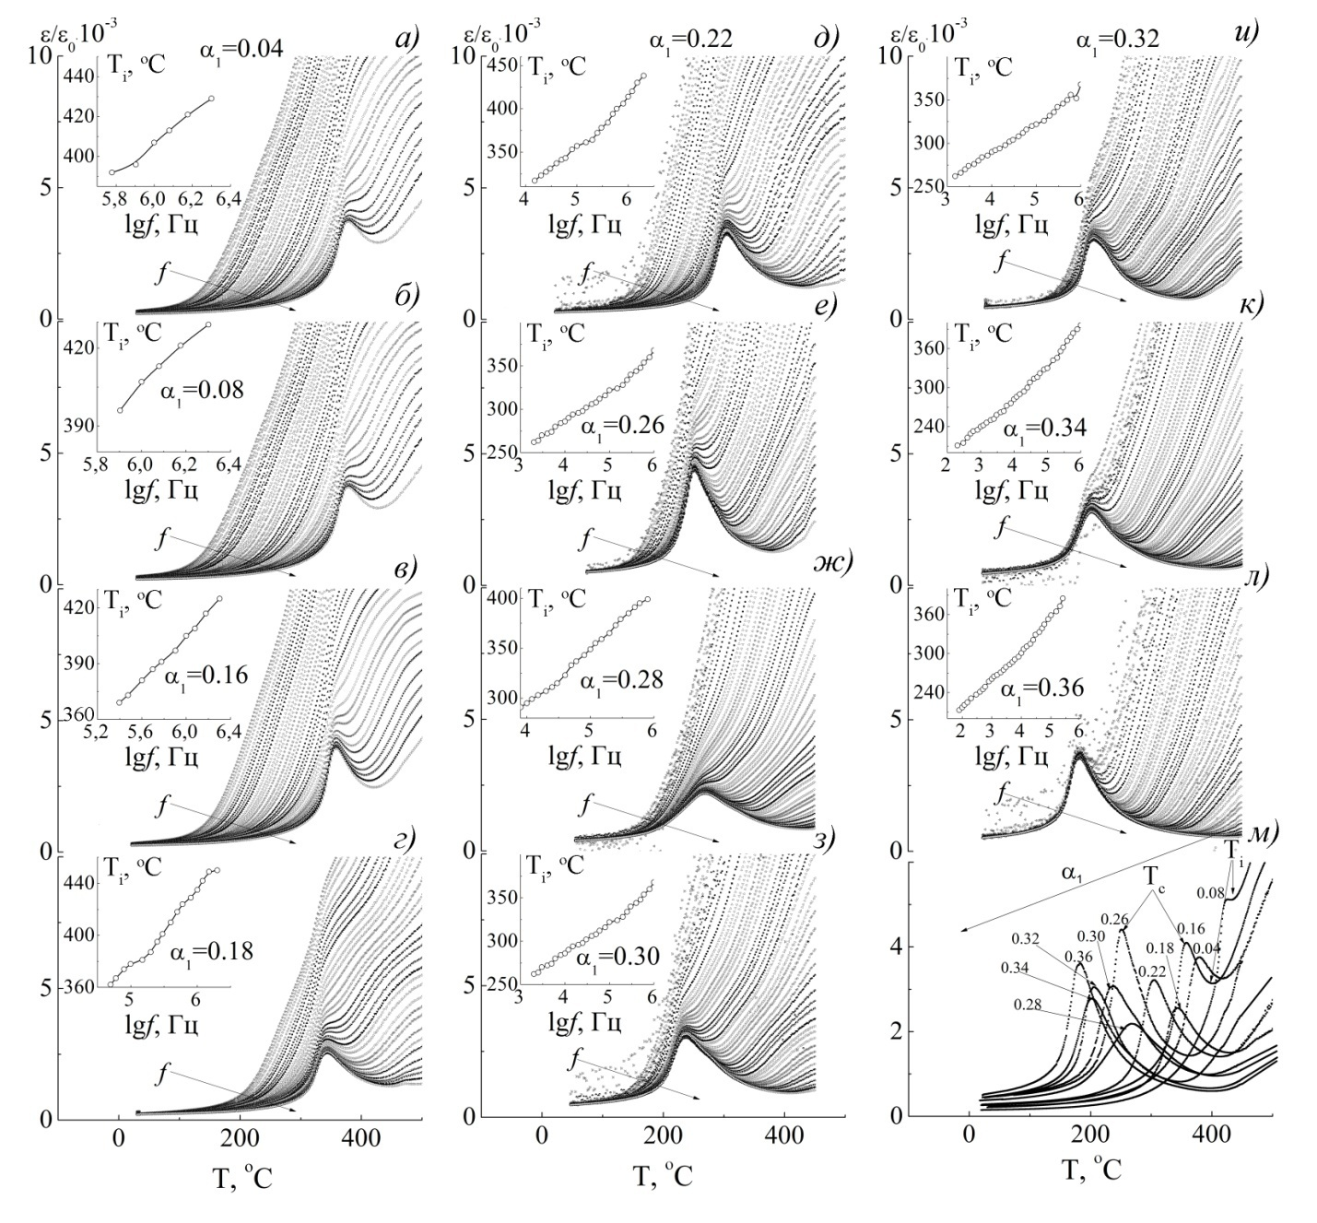
Рис.1. Зависимости ε/ε₀(Т) керамик с α₁=0.04-0.36 в интервале T=(20÷500)^{о}С и в диапазоне f=(25÷10⁶)Гц (а-л), м – зависимости ε/ε₀(Т) при f=10⁶Гц.

Наблюдаемое связано, как ранее нами отмечено в [7], с увеличением электропроводности ТР и, как следствие, с усилением вклада в регистрируемый диэлектрический отклик механизмов, обусловленных миграцией подвижных носителей заряда. Последнее, во многом, обусловлено изменением валентного состояния Ti^{4+→} Ti³⁺и возникновением, в результате, кислородных вакансий по схеме $Pb{Ti}_{1−x}^{4+{Ti}_{x}^{3+O_{3−x/2}□_{x/2}}}$ (□- вакансия).
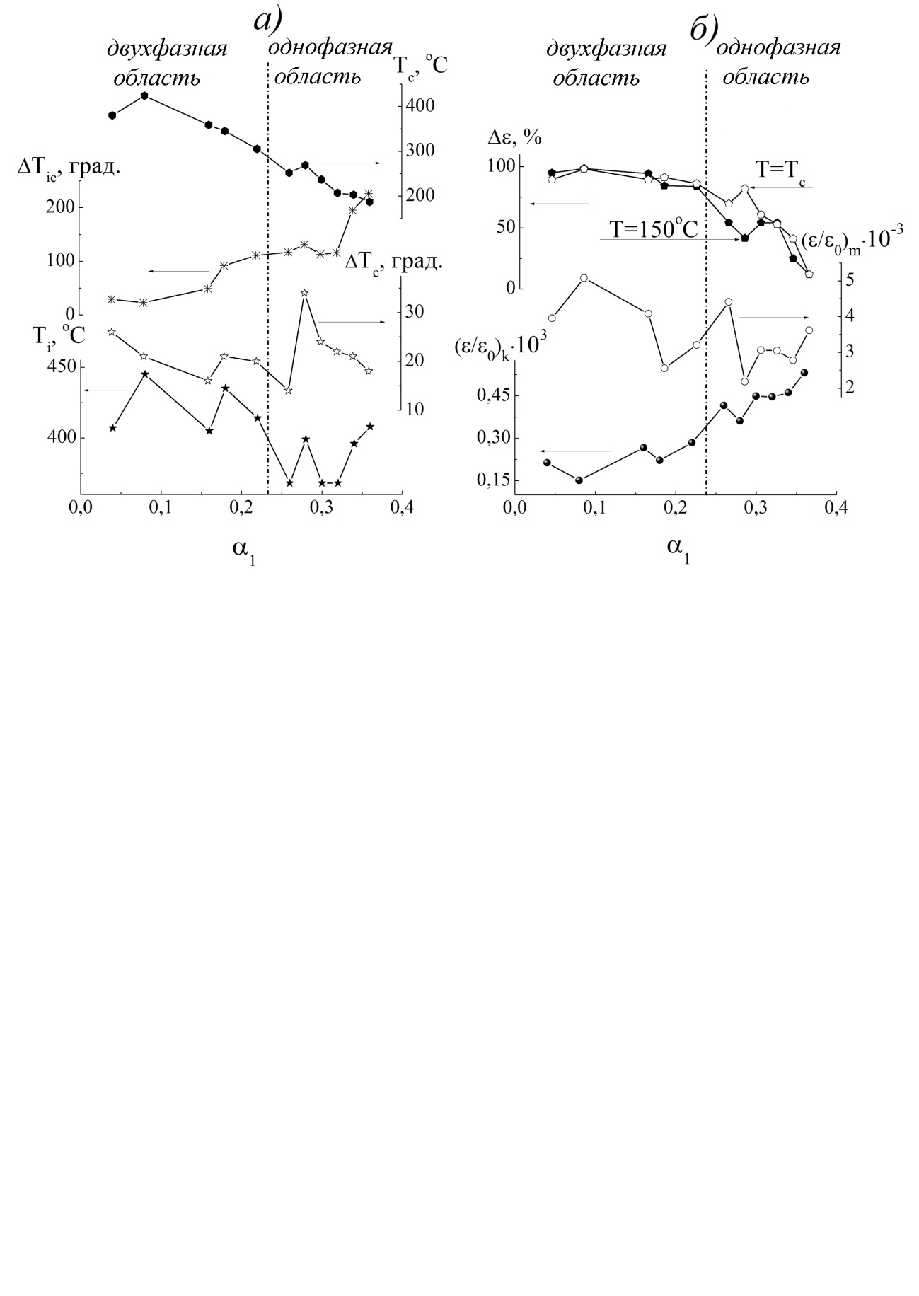
Рис. 2 Зависимости от α₁ температуры Кюри, Т_{с}, и степени её размытия, ΔТ_{с}, температуры начала роста ε/ε₀ в параэлектрической области, T_{i}, и разницы между T_{i} и Т_{с}, ΔТ_{iс}, (а), относительных диэлектрических проницаемостей при комнатной температуре, (ε/ε₀)_{k}, и температуре Кюри, (ε/ε₀)_{m}, на частоте f=10⁶Гц, глубины дисперсии, Δε, при Т=150^{о}С и Т=Т_{с} (б).
Как видно из рис. 1, выделяются две концентрационные области с резко отличающимся характером проявления дисперсионных явлений. Первой (0.02≤α₁≤0.24) свойственна сильная дисперсия ε/ε₀ во всём температурном интервале исследований, не позволяющая сформироваться максимуму ε/ε₀ при Т=Т_{с} на низких частотах, второй (0.24≤α₁≤0.36) – резкое уменьшение Δε в сегнетоэлектрической фазе и полное исчезновение её здесь в ТР с α₁= 0.36, что свидетельствует о стабилизации структуры ТР при введении ЩЗЭ. Об этом же говорит и увеличение ΔТ_{iс} по мере обогащения системы ЩЗЭ, препятствующими, по всей видимости, восстановлению титана. Снижение Т_{с} и повышение (ε/ε₀)_{k} при введении модификаторов связано с уменьшением электроотрицательности и поляризующего действия А- катионов и, как следствие, ослаблением степени ковалентности А-О связей, влекущим за собой усиление «сегнетомягкости» ТР, характеризующейся, в том, числе, вышеуказанным поведением Т_{с} и (ε/ε₀)_{k} [8-10]. Формирование двух концентрационных областей изменения макросвойств ТР, несомненно, является следствием их корреляционной связи с фазовой картиной изученной системы ТР, которая испытывает трансформацию в окрестности α₁~0.24, обусловленную переходом из двухфазного в однофазное состояние. Заметим, что гетерогенность ТР с α₁<0.24 является дополнительным фактором, дестабилизирующим их структуру. Аномалии на кривых рис. 2 также являются результатом неких внутрифазовых структурных перестроек вблизи α₁~0.15 и α₁~0.30.
Полученные в работе результаты могут быть использованы при разработке высокотемпературных (α₁<0.24) и высокостабильных (α₁>0.24) анизотропных СПМ.
Работа выполнена при финансовой поддержке МОН РФ (базовая и проектная части гос. задания, темы №№1927 (213.01-11/2014-21), 213.01-2014/012-ВГ и 3.1246.2014/К; ФЦП (Соглашение N 14.575.21.0007).
Литература
- Данцигер А.Я., Разумовская О.Н., Резниченко Л.А., Гринева Л.Д., Девликанова Р.У., Дудкина С.И., Гавриляченко С.В., Дергунова Н.В., Клевцов А.Н. Высокоэффективные пьезокерамические материалы. Справочник. Ростов н/Д.: Изд-во АО "Книга". 1994. 31 с.
- Chu S.-Y., Chen C.-H. Effect of calcium on the piezoelectric and dielectric properties of Sm-modified PbTiO₃ ceramics. Sensors and Actuators A. 2001. V.89. pp.210-214.
- Te-Yi Chen, Sheng-Yuan Chu; Shih-Jeh Wu, Yung-Der Juang. Effects of Strontium on the Dielectric and Piezoelectric Properties of Sm-Modified PbTiO₃ Ceramics. Ferroelectrics. 2003. V.282. pp. 37–47.
- Резниченко Л.А., Разумовская О.Н., Иванова Л.С., Данцигер А.Я., Шилкина Л.А., Фесенко Е.Г. Фазовые переходы и физические свойства твёрдых растворов системы NaNbO₃-LiNbO₃-PbTiO₃. Неорг. Матер. 1985. Т. 21. №2. С.282-285.
- Резниченко Л.А., Вербенко И.А., Андрюшина И.Н., Чернышков В.А., Андрюшин К.П. Способ изготовления сегнетопьезокерамики на основе метаниобата лития. Инженерный вестник Дона. 2015. №3. URL: ivdon. Ru/ru/magazine/archive/n2y2015/2860.
- Кабиров Ю.В., Гавриляченко В.Г., Богатин А.С., Чупахина Т.И., Русакова Е.Б., Чебанова Е.В. Стеклокомпозиты на основе магнитного полупроводника La_{0.67}Sr_{0.33}MnO₃ как функциональные материалы. Инженерный вестник Дона. 2014. №4 URL: ivdon.ru/ru/magazine/archive/N4y2014/2605.
- Кравченко О.Ю., Резниченко Л.А., Гаджиев Г.Г., Шилкина Л.А., Каллаев С.Н., Разумовская О.Н., Омаров З.М., Дудкина С.И. Неорг. Матер. 2008. Т. 44. №10. С.1265-1281.
- Резниченко Л.А., Алёшин В.А., Шилкина Л.А., Таланов М.В., Дудкина С.И. Модифицирование барием как способ изменения микроструктуры многокомпонентных сегнетокерамик. Сб-к трудов Второго Международного междисциплинарного молодёжного симпозиума («LFFC-2013»). 2013. В.2. Т. 2. С. 150-157.
- Таланов М.В., Шилкина Л.А., Резниченко Л.А., Вербенко И.А. Влияние модифицирования барием на фазовый состав, структуру и электрофизические свойства твёрдых растворов Pb_{1-x}Ba_{x}(Mg_{1/3}Nb_{2/3})_{n}Ti_{z}O₃ (0≤x≤0.15). Конструкции из композиционных материалов. 2014. №1. С.57-61.
- Таланов М.В., Шилкина Л.А., Резниченко Л.А., Дудкина С.И. Фазовые равновесия электрофизические свойства барийсодержащих твёрдых растворов на основе сегнетоэлектриков – релаксоров. Неорг. матер. 2014. Т.50. №10. С. 1154-1160.
References
1.Dantsiger A.Ya., Razumovskaya O.N., Reznichenko L.A., Grineva L.D., Devlicanova R.U., Dudkina S.I., Gavrilyachenko V.G., Dergunova N.V., Klevtsov A.N. Visokoeffektivnie piezokeramicheskie materiali [High-performance piezoceramic materials]. Spravochnik. Rostov n/D.: Izd-vo АО "Kniga". 1994. 31 p.
2. Chu S-Y, Chen C.-H. Sensors and Actuators A. 2001. V.89. pp.210-214.
3. Chen T.-Y., Chu S.-Y.; Wu S.-J., Juang Y.-D. Effects of Ferroelectrics. 2003. V.282. pp. 37–47.
4.Reznichenko L.A., Razumovskaya O.N., Ivanova L.S., Dantsiger A.Ya., Shilkina L.A., Fesenko Е.G. Neorg. Mater. 1985. V. 21. №2. pp. 282-285.
5.Reznichenko L.A., Verbenko I.A., Andryushina I.N., Chernishkov V.A., Andryushin K.P. Inženernyj vestnik Dona, (Rus). 2015. №3. URL: ivdon. Ru/ru/magazine/archive/n2y2015/2860.
6.Kabirov Yu.V., Gavrilyachenko V.G., Bogatin А.S., Chupakhina Т.I., Rusakova Е.B., Chebanova Е.V. Inženernyj vestnik Dona, (Rus). 2014. №4 URL: ivdon.ru/ru/magazine/archive/N4y2014/2605.
7.Kravchenko О.Yu., Reznichenko L.A., Gadzhiev G.G., Shilkina L.A., Kallaev S.N., Razumovskaya O.N., Omarov Z.М., Dudkina S.I. Neorg. Mater. 2008. V. 44. №10. pp. 1265-1281.
8.Reznichenko L.A., Alyoshin V.A., Shilkina L.A., Talanov М.V., Dudkina S.I. Sb-k trudov 2-go Mezhdunarodnogo mezhdisziplinarnogo molodezhnogo simpoziuma «LFFC-2013». V. 2. pp. 150-157.
9.Talanov М.V., Shilkina L.A., Reznichenko L.A., Verbenko I.A. Konstruktsii is kompozitsionnich materialov. 2014. №1. pp. 57-61.
10.Talanov М.V., Shilkina L.A., Reznichenko L.A., Dudkina S.I. Neorg. mater. 2014. V.50. №10. pp. 1154-1160.

